Presseinformation

Köster stellt neue Zentrale für Woolworth vorzeitig fertig
- Woolworth-Mitarbeitende beziehen nachhaltige Büro- und Logistikimmobilie
- Neuer Stammsitz der Einzelhandelskette bietet Wachstumspotenzial
- Köster übergibt Großprojekt

Osnabrück/Unna, 15. September 2020

Rund 450 Mitarbeitende beziehen innerhalb der nächsten zwei Monate den neuen Hauptsitz mit Logistik-Hub der Woolworth GmbH in Unna. Die Köster GmbH hat das außergewöhnliche Großprojekt als Bau-Komplettanbieter schlüsselfertig realisiert und am 14. September 2020 an Woolworth vorfristig übergeben.

Die neue Hauptverwaltung und Zentrallogistik von Woolworth ist fertiggestellt. Im Auftrag der Arandano Grundstücksverwaltungsgesellschaft mbH & Co. Vermietungs KG, einer Gesellschaft der DAL Deutsche Anlagen-Leasing, Mainz, realisierte das Osnabrücker Bauunternehmen Köster GmbH ein fünfgeschossiges Bürogebäude und eine Logistikimmobilie mit fünf Hallenschiffen. Das Projektmanagement für die Arandano wurde durch die hundertprozentige Baumanagement-Tochter der DAL, die DAL Bautec Baumanagement und Beratung GmbH, Mainz, erbracht. Perspektivisch sollen hier bis zu 1.000 Mitarbeitende von Woolworth tätig sein. Die Neubauten entstanden auf einem rund 180.000 qm großen, etwa 25 Fußballfelder umfassenden Gelände im Gewerbegebiet Unna/Kamen, nahe den Bundesautobahnen 1 und 2. Köster realisierte das Projekt als Baupartner für Planung und Ausführung, vom Hochbau über den Innenausbau bis zu den Außenanlagen. Das Großprojekt mit seinen hohen technischen, baulichen und ökologischen Anforderungen konnte so innerhalb von nur zwei Jahren umgesetzt werden, die Übergabe der Neubauten fand zwei Wochen vor dem vereinbarten Termin statt. Vier spezialisierte Geschäftsbereiche der Köster-Gruppe arbeiteten dafür eng zusammen: das Kompetenz-Center Logistikimmobilien Bielefeld, der Bereich Hochbau Weser-Ems, der Industrietiefbau Bielefeld und die Köster Planung GmbH.
„Wir konnten das Großprojekt frühzeitig fertigstellen, weil alle Projektbeteiligten eng und vertrauensvoll zusammengearbeitet haben. Das Köster-Prozess-System, eine von Köster entwickelte Steuerungsmethode, war dabei eine große Hilfe. Als Projektleiter freue ich mich auch persönlich, dass wir gemeinsam dieses Vorhaben erfolgreich abschließen konnten und die Mitarbeitenden von Woolworth nun pünktlich einziehen können.“
- Dirk Dajerling, Projektleiter Hochbau Weser-Ems, Köster GmbH

Nachhaltig gebaut mit natürlicher Klimatisierung und Vorbauschleusen

Zu den hohen Anforderungen an das Verwaltungsgebäude zählte insbesondere eine nachhaltige Bauweise. So ist der Neubau mit einer Bruttogrundfläche (BGF) von ca. 15.000 qm mit betonkernaktiviertem Ortbeton erstellt, einer nachhaltigen Technologie zum Heizen und Kühlen. Dafür wurden Rohre in den Geschossdecken verbaut, durch die warmes oder kaltes Wasser fließt. Der Beton nimmt die Temperatur auf und kann sie über mehrere Stunden an den Raum abgeben. Emissionsarm wird so auf Basis eines Blockheizkraftwerkes ein angenehmes und gesundes Raumklima ohne Zugluft erzeugt.

Auch die Güterumschlaghalle mit etwa 2.300 qm Verwaltungs- und 50.000 qm Lagerflächen ist energetisch und betriebswirtschaftlich effizient gebaut. So investierte der Bauherr in spezielle Vorbauschleusen für die Logistikhallen, die den Luftaustausch zwischen den Innen- und Außenbereichen beim Be- und Entladen minimieren: Die Andockstellen für LKW öffnen sich erst, wenn die Transportfahrzeuge für den Ladevorgang bereit sind. Dadurch kann die beheizte Luft nicht in großen Mengen nach draußen entweichen und die Temperatur in den Hallen bleibt konstant. Die fünf Hallenschiffe von Woolworth verfügen über insgesamt 87 solcher Tore für die Güteranlieferung.

„Die Neubauten bieten allen Mitarbeitern komfortable und hoch funktionale Arbeitsräume. Besonders freuen wir uns über das vollautomatische Kleinteillager, in dem IT-gesteuerte Maschinen die Waren an unsere Distribution ausgeben. Dies wird sich in der noch besseren Versorgung und damit der höheren Zufriedenheit unserer Kunden widerspiegeln.“
- Peter Jannsen, Generalbevollmächtigter, Woolworth GmbH

(3.834 Zeichen)

Über Köster

Die Köster GmbH ist der führende Anbieter der Bauindustrie für individuelle Bauwerke in den Bereichen Arbeitswelt, Wohnen & Leben und Infrastruktur. Wirtschaftlich und sicher werden Kundenwünsche von der Planung bis zur Schlüsselübergabe maßgeschneidert realisiert. Mit perfekten Bauabläufen, gelebten Partnerschaften und individuellen Lösungen bietet Köster alle benötigten Leistungen über ein Netz von 19 Standorten in Deutschland. Die Köster GmbH mit Sitz in Osnabrück ist Teil der Köster-Gruppe mit mehr als 2.000 Mitarbeiter/innen.

Über DAL Bautec

Mit langjähriger Expertise und umfassendem Know-how unterstützt und entlastet die DAL Bautec Baumanagement und Beratung GmbH Unternehmen von allen Bauherrenaufgaben: Als „Bauabteilung auf Zeit“. Die DAL Bautec ist das Kompetenzzentrum für Baumanagement, -controlling und -consulting in der Sparkassen-Finanzgruppe. Die Kunden der DAL Bauec profitieren von der Erfahrung aus mehr als 50 Jahren und über 700 erfolgreich betreuten Bauprojekten.

Über Woolworth
Woolworth ist das Aktionskaufhaus – seit 1879! Toppreise und eine überraschende Sortimentsvielfalt stehen an erster Stelle. Der Anspruch ist, Nahversorger für Artikel des täglichen Bedarfs zu sein. Woolworth ist an über 430 Standorten in Deutschland vertreten. Gemeinsam mit Mitarbeitern und Kunden will das Unternehmen wachsen – Ziel sind 800 Kaufhäuser bundesweit.

Pressebilder zum Herunterladen

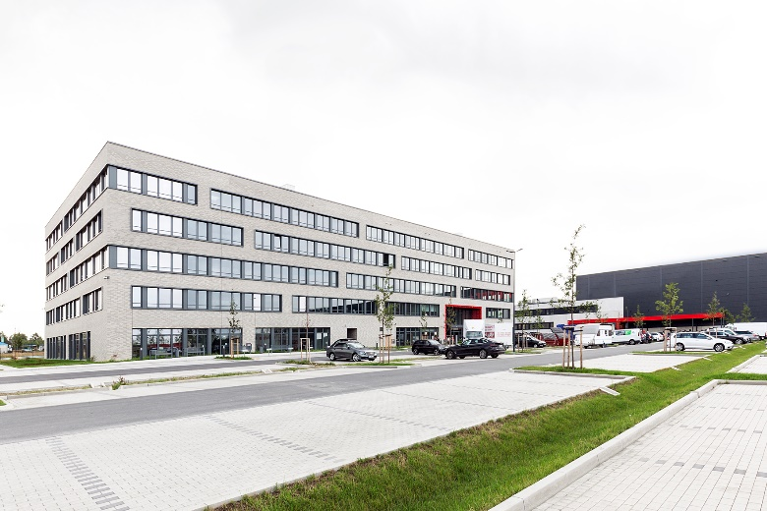

Die neue Hauptverwaltung und Zentrallogistik von Woolworth in Unna, direkt an der Bundesautobahn 1 und 2 nahe Dortmund gelegen.

Bildquelle: Köster GmbH

Bild-Download: https://bit.ly/32tlnRH

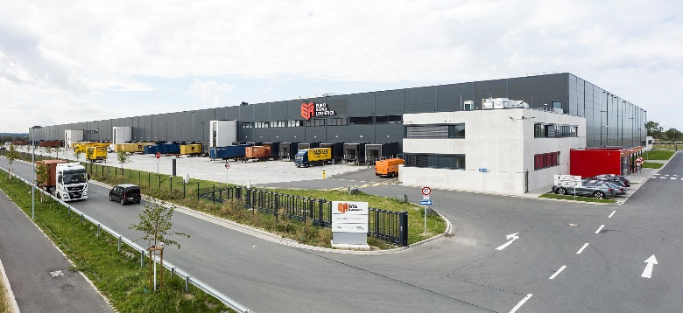

Zufahrt zur Zentrallogistik: 87 Tore mit energieeffizienten Vorbauschleusen.

Bildquelle: Köster GmbH

Bild-Download: https://bit.ly/2ZwEubK

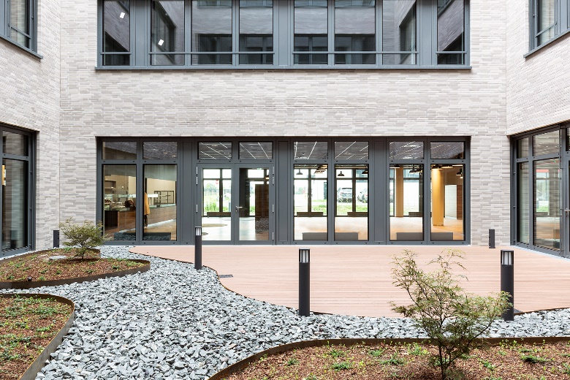

Die neue Zentrale von Woolworth: Offene Architektur mit gestaltetem Innenhof.

Bildquelle: Köster GmbH

Bild-Download: https://bit.ly/3mu4Nt8

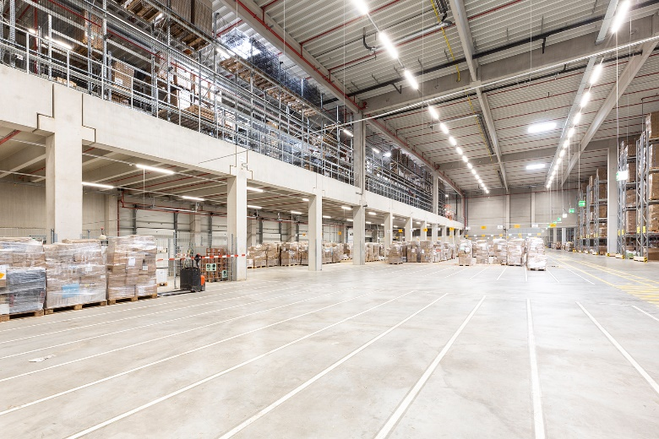
Die neue Logistikhalle von Woolworth: Viel Platz für Lagerung und Warentransport.

Bildquelle: Köster GmbH

Bild-Download: https://bit.ly/32tlnkY

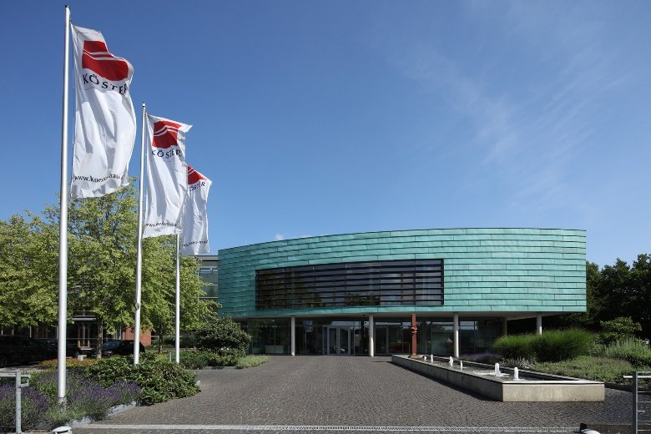

Der Hauptsitz der Köster-Gruppe in Osnabrück.

Bildquelle: Köster GmbH

Bild-Download: https://bit.ly/3iti5nd

Kontakt für Redaktionsanfragen
Björn Plantholt
PR und Kommunikation, Köster GmbH
Tel.: +49 541 998 2224
E-Mail: Bjoern.Plantholt@koester-bau.de

